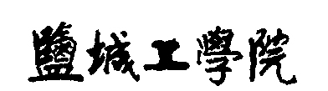

软件工程课程实践报告

车辆信息管理系统

专业 | 计算机科学与技术
学生姓名 | 丁海阳
班级 | D计算机141
学号 | 1420074939
任课教师 | 吴士军
完成日期 | 2017年6月30日

目录
车辆信息管理系统 1
1 概述 1
1.1编写目的 1
1.2项目背景 1
1.3任务目标 1
1.4.开发环境 2
2需求分析 2
2.1功能需求 2
2.2确定功能模块及功能说明 3
2.3用例图与类图 3
3总体设计 5
3.1 系统的主要功能 5
3.2功能模块说明 5
4详细设计 6
4.1系统设计总体思想 6
4.2系统功能模块设计 6
4.3系统数据库设计 10
4.4数据库表结构设计 10
5编码与实现 11
5.1 系统登录 12
5.2管理员功能模块 13
5.3用户功能模块 17
6系统测试 18
6.1功能测试 18
6.2性能测试 19
7结束语 21
附录： 车辆信息管理系统编码规范 22

车辆信息管理系统

1 概述
课程设计是对学生的一种全面综合训练，是与课堂听讲、自学和练习相辅相成的，必不可少的一个学习环节。通常，课程设计中的问题比平时的习题复杂的多，也更接近实际。课程设计着眼于原理与应用的结合点，使学生学会如何把书上学到的知识用于解决实际问题，培养软件工作所需要的动手能力。另一方面，使书上的知识变活。起到深化理解和灵活应用教学内容的目的。平时的习题局限于一个和二个知识点，而课程设计则是软件设计的综合训练，包括需求分析、数据库设计、总体设计、详细设计、测试及附录。

1.1编写目的
编写本报告的目的是明确本系统的详细需求，提供给使用单位确认系统的性能和功能，并在基础上进行修改和完善，同时作为设计人员进行软件设计的的依据和使用单位的验收标准。

1.2项目背景
实现一个将各种车辆和车库服务功能能够集合起来的管理系统是十分必要的，既可以节省资源又可以有效存储、更新查询信息，提高工作效率。

1.3任务目标
本系统通过计算机技术实现车辆信息和车库信息的管理，还包括如下目标：
- 减少人力成本和管理费用；
- 提高信息的准确性和信息的安全；
- 改进管理和服务；
- 良好的人机交互界面，操作简便；

1.4.开发环境

1.4.1硬件环境
本系统采用PC机开发，配置如下：
处理器型号：AMD A10
内存容量：1GB及以上
外存剩余空间：2GB及以上

1.4.2软件环境
操作系统：Windows 7
IDE：Microsoft Visual Studio 2005
Web服务器：IIS7.0
数据库：SQL Server 2008
测试工具：Eclipse
配置工具及平台：Eclipse

2需求分析

2.1功能需求
按车辆编号或者车牌号码查询车辆的基本信息；对停放车库的车辆信息进行添加、删除、修改；查询各个车库的使用情况；对车库信息进行管理。

2.1.1分析用户
本程序中包含两个用户，一个是管理员，一个是普通用户。

2.1.2分析功能
管理员：a.可以登录系统
b.登录系统后可以查询、更改、添加、删除车辆信息及车库信息。。
用户：a.可以登录系统
b.可以查询、更改、添加、删除个人的车辆信息及车库信息。

2.2确定功能模块及功能说明
经过上述分析后可把系统分为几个模块：
a、登录模块
b、选择管理员或者用户模块
c、选择功能模块
d、查看车库信息及车辆信息模块
e、修改车库信息及车辆信息模块
f、添加车库信息及车辆信息模块
g、删除车库信息及车辆信息模块
模块说明：
a、登录模块
用户或管理员可以通过此模块进行登录后才能进行别的操作；
b、选择管理员或者用户模块
用户或管理员登录成功后通过此页面选择身份登录；
c、选择功能模块
通过这个模块选择2个功能模块并且跳转界面；
d、查看车库信息及车辆信息模块
管理员或用户可以通过此模块可以查看车辆信息及车库信息；
e、修改车库信息及车辆信息模块
管理员通过此模块可以对车库内所有的车辆信息及车库信息进行修改操作；
用户通过此模块仅可以对自己的车辆信息及车库信息进行修改操作
f、添加车库信息及车辆信息模块
管理员通过此模块可以对车库内所有的车辆信息及车库信息进行添加操作；
用户通过此模块仅可以对自己的车辆信息及车库信息进行添加操作；
g、删除车库信息及车辆信息模块
管理员通过此模块可以对车库内所有的车辆信息及车库信息进行删除操作；
用户通过此模块仅可以对自己的车辆信息及车库信息进行删除操作；

2.3用例图与类图
管理员登录系统后可以对车库信息及车辆信息进行查询、修改、添加、删除等操作（图2-1）：
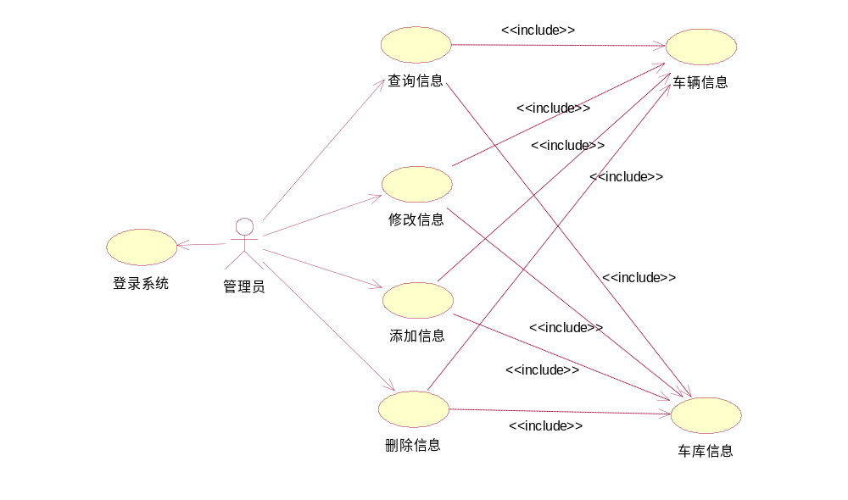
图2-1管理员用例图
用户登录系统后可以对车辆信息进行查询、修改、添加、删除等操作（图2-2）
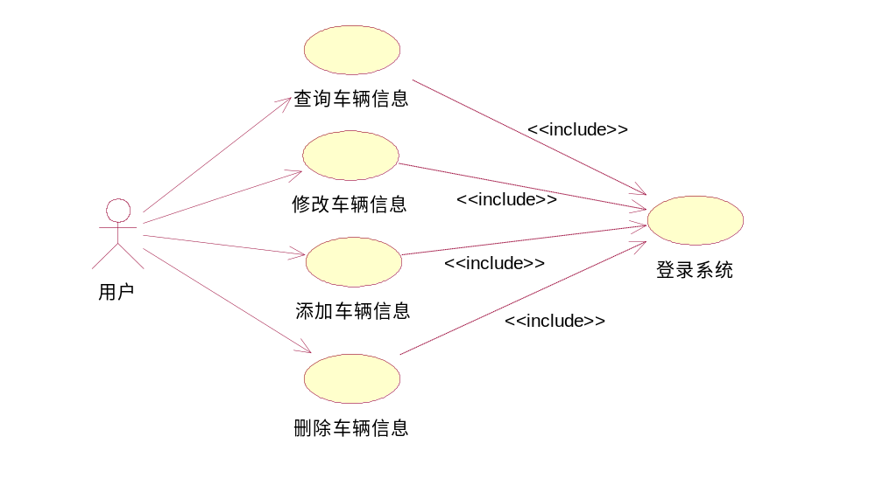
图2-2用户用例图
管理员及用户的类图（图2-3）：
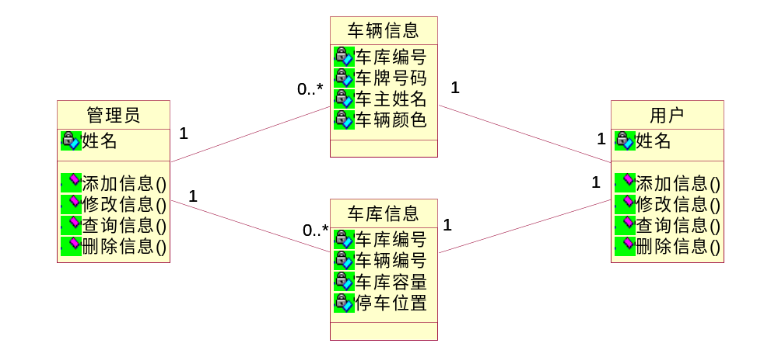
图2-3管理员及用户类图

3总体设计

3.1 系统的主要功能
管理员：
a.可以登录系统
b.登录系统后可以查询、更改、添加、删除车辆信息及车库信息。
用户：
a.可以登录系统
b.可以查询、更改、添加、删除个人的车辆信息及车库信息。
经过以上分析后可把系统分为一下几个模块：
a.登录模块
b.选择管理员或者用户模块
c.选择功能模块
d.查看车库信息及车辆信息模块
e.修改车库信息及车辆信息模块
f.添加车库信息及车辆信息模块
g.删除车库信息及车辆信息模块

3.2功能模块说明
a、登录模块
用户或管理员可以通过此模块进行登录后才能进行别的操作；
b、选择管理员或者用户模块
用户或管理员登录成功后通过此页面选择登录；
c、选择功能模块
通过这个模块选择2个功能模块并且跳转界面；
d、查看车库信息及车辆信息模块
管理员或用户可以通过此模块可以查看车辆信息及车库信息；
e、修改车库信息及车辆信息模块
管理员通过此模块可以对车库内所有的车辆信息及车库信息进行修改操作；
用户通过此模块仅可以对自己的车辆信息及车库信息进行修改操作
f、添加车库信息及车辆信息模块
管理员通过此模块可以对车库内所有的车辆信息及车库信息进行添加操作；
用户通过此模块仅可以对自己的车辆信息及车库信息进行添加操作；
g、删除车库信息及车辆信息模块
管理员通过此模块可以对车库内所有的车辆信息及车库信息进行删除操作；
用户通过此模块仅可以对自己的车辆信息及车库信息进行删除操作；

4详细设计

4.1系统设计总体思想
当车辆信息管理系统处理的事务有登录、车辆信息增加、车辆信息删除、车辆信息修改、车辆信息查询和车库信息增加、车库信息删除、车库信息修改、车库信息查询。系统接受的车辆信息有车辆编号、车牌号码、车主姓名、车辆颜色，系统接受的车库信息有车库编号、车辆编号、车库容量、停放位置，系统能够接受管理员的请求，显示相应的查询信息、增加、删除、修改相应的合法的信息。

4.2系统功能模块设计
模块编号：001
模块名称：用户、管理员登录
模块编写者：丁海阳
模块功能描述：提供用户、管理员的身份验证功能。包括用户、管理员在车辆信息管理系统的登录。
界面描述：
（1）车辆信息管理系统登录页面
本界面有两个登录框，分别为“账号”、“密码”，有两个选择框，分别为“管理员”“用户”，两个按钮，分别是“确认”、“注册”。如果没有账号点击注册，如是用户登录，则需正确输入账号、密码，选择用户，点击确定；如是管理员登录，则需正确输入账号、密码，选择管理员，点击确定。
用户输入密码错误提示
本界面有一个按钮——“确定”，当用户输入错误密码时，会跳出提示界面，提示“请检查密码！”，点击“确定”按钮。
模块编号：002
模块名称：注册新用户
模块编写者：丁海阳
模块功能描述：提供新用户的注册功能。
界面描述：
注册用户页面
本界面有三个登录框，分别为“用户名”、“新密码”、“确认密码”，有两个按钮，分别是“确认”、“取消”。输入用户名，输入新的密码，再输入相同的确认密码，点击确定，如果输错或者不想输入点击取消。如果输入两次密码不一样，则出现对话框“请确认两次密码输入相同”点击确定。
模块编号：003
模块名称：查看车辆信息管理系统
模块编写者：丁海阳
模块功能描述：提供车辆信息的查看功能。选择车辆信息，通过车主姓名的输入，查看车辆的车辆编号、车牌号码、车主姓名、车辆颜色；选择车库信息，通过车库编号的输入，查看车库的编号、车辆编号、车库容量、停放位置。
界面描述：
（1）管理员查看车辆信息
本界面有一个输入框，输入车主姓名，四个按钮，分别为“查询”、“添加”、“修改”、“删除”，输入车主姓名，然后点击“查询”，会自动跳出车辆的相关信息（车辆编号、车牌号码、车主姓名、车辆颜色）。
管理员查看车库信息
本界面有一个输入框，输入车库编号，四个按钮，分别为“查询”、“添加”、“修改”、“删除”，输入车库编号，然后点击“查询”，会自动跳出车库的相关信息（车库的编号、车辆编号、车库容量、停放位置）。
（3）用户查看车辆信息
本界面有五个固定文本框，分别是“车辆编号”、“车牌号码”、“车辆颜色”、“车库编号”、“停放位置”，两个按钮，分别为“修改”、“删除”，页面左上角显示“欢迎您：xx(用户名)”。
模块编号：004
模块名称：管理员添加车辆和车库信息
模块编写者：丁海阳
模块功能描述：提供车辆（车库）的增加功能。增加车辆的编号、车牌号码、车主姓名、车辆颜色；增加车库的编号、停放位置。
界面描述：
（1）增加车辆信息
本界面有四个输入框，分别是“车辆编号”、“车牌号码”、“车主姓名”、“停放位置”，两个按钮，分别为“确定”、“取消”，两个下拉框分别是“车辆颜色”包括：黑、白、灰、红、银、蓝、黄、其它、“车库编号”包括A、B、C、D其中A和D有20个位置、B和C有10个位置（当选中一个车库后会提示当前还剩多少位置），在“添加车辆信息”界面上，增加自己需要增加的车辆信息。
（2）车辆编号相同提示
本界面有一个按钮——“确定”，当添加车辆信息完成后，如果编号相同，会跳出提示界面，提示“相同的车辆编号，请重新输入！”，点击“确定”按钮。
（3）同一车库停车位置相同提示
本界面有一个按钮——“确定”，当添加车辆信息完成后，如果在同一车库中，停车位置一样，会跳出提示界面，提示“相同的停车位置，请重新输入！”，点击“确定”按钮。
（4）成功提示
本界面有一个按钮——“确定”，当添加车辆信息成功后，会跳出提示界面，提示“添加信息成功！”，点击“确定”按钮，并且及时刷新出来。
模块编号：005
模块名称：修改车辆和车库信息
模块编写者：丁海阳
模块功能描述：提供车辆（车库）信息的修改功能。在车辆编号固定的基础上，修改车牌号码、车主姓名、车辆颜色；同样，在车库编号、车辆编号、车库容量固定的基础上，修改停放位置。
界面描述：
（1）管理员——未选中行消息提示
本界面有一个按钮——“确定”，当添，如果直接在页面点修改，会跳出提示界面，提示“请选中要修改的行！”，点击“确定”按钮。
（2）管理员——修改车辆信息
本界面有一个固定文本框是“车辆编号”，两个输入框，分别是“车牌号码”、“车主姓名”，一个下拉框是“车辆颜色”包括：黑、白、灰、红、银、蓝、黄、其它，两个按钮，分别为“修改”、“取消”，在“修改车辆信息”的界面上，修改自己需要修改的车辆信息，点击“修改”。
（3）管理员——修改车库信息
本界面有三个固定文本框，分别是“车库编号”、“车辆编号”、“车库容量”，一个输入框，分别是“停放位置”，两个按钮，分别为“修改”、“取消”，在“修改车库信息”的界面上，修改自己需要修改的车库信息，点击“修改”。
管理员——成功提示
本界面有一个按钮——“确定”，当修改车辆（车库）完成后，会跳出提示界面，提示“修改成功！”，点击“确定”按钮，并且及时更新。
用户——成功提示
本界面有一个按钮——“确定”，当修改车辆（车库）完成后，会跳出提示界面，提示“修改成功！”，点击“确定”按钮，并且及时更新。
模块编号：006
模块名称：删除车辆和车库信息
模块编写者：丁海阳
模块功能描述：提供车辆（车库）的删除功能。选中一行车辆（车库）信息，完成删除车辆（车库）信息的功能。
界面描述：
（1）管理员删除车辆（车库）错误提示
本界面有一个按钮——“确定”，当添，如果直接在页面点修改，会跳出提示界面，提示“请选中要修改的行！”，点击“确定”按钮。
（2）管理员删除车辆（车库）
在车辆信息和车库信息的界面选择要删除的行，点击“删除”，即可。
（3）管理员—— 提示
本界面有一个按钮——“确定”，当删除车辆（车库）完成后，会跳出提示界面，“提示删除成功！”，点击“确定”按钮，完成删除，并且表格即时更新。
用户——提示
本界面有两个按钮分别是“是（Y）”、“否（N）”，当删除车辆（车库）完成后，会跳出提示界面，“确认删除吗？”，点击“是（Y）”按钮，完成删除，并且表格即时更新，如果不删除，点击“否（N）”。
用户——提示
本界面有一个按钮——“确定”，当删除车辆（车库）完成后，会跳出提示界面，“已删除！”，点击“确定”按钮，完成删除，并且表格即时更新。
模块编号：007
模块名称：用户登录
模块编写者：丁海阳
模块功能描述：提供用户、管理员的身份验证功能。包括用户、管理员在车辆信息管理系统的登录。
界面描述：
车辆信息管理系统登录页面
本界面有两个登录框，分别为“账号”、“密码”，有两个选择框，分别为“管理员”“用户”，两个按钮，分别是“确认”、“注册”。如果没有账号点击注册，如是用户登录，则需正确输入账号、密码，选择用户，点击确定；如是管理员登录，则需正确输入账号、密码，选择管理员，点击确定。

4.3系统数据库设计

4.3.1数据表信息
a.管理员信息表。
b.用户信息表。
c.车辆信息表。
d.车库信息表。

4.3.2数据表联系描述
其关系如下：
- 每辆车只能属于一个车库。
- 每个车库可以有多辆车。
- 管理员可以对车辆和车库进行各种处理。

4.4数据库表结构设计
表3-1管理员信息表
列名 | 数据类型 | 允许Null值
name | nchar(10) | ×
password | nchar(10) | ×
表3-2用户信息表
列名 | 数据类型 | 允许Null值
name | nchar(10) | ×
password | nchar(10) | ×
表3-3车库信息表
名称 | 数据类型 | 允许Null值
车库编号 | nchar(2) | ×
车辆编号 | int | ×
车库容量 | int | ×
停放位置 | int | ×

表3-4车辆信息表
名称 | 数据类型 | 允许Null值
车辆编号 | int | ×
车牌号码 | nchar(10) | ×
车主姓名 | nchar(10) | ×
车辆颜色 | nchar(10) | ×
表3-5结构
模块名称 | 功能描述 | 输入 | 输出
用户、管理员登录 | 用户、管理员登录系统，从而有权限对车辆和车库进行管理 | 账号和密码 | 登录成功信息
查看车辆和车库 | 实现车辆和车库的查看 | 车辆（车库）的编号 | 车辆（车库）的相关信息
修改车辆和车库 | 实现车辆和车库的修改 | 车辆（车库）的相关信息 | 修改成功信息
增加车辆和车库 | 实现车辆和车库的增加 | 车辆（车库）的相关信息 | 添加成功信息
删除车辆和车库 | 实现车辆和车库的删除 | 车辆（车库）编号 | 删除成功信息
表3-6功能需求与程序的关系
需求 | 功能模块 | 功能描述
查看车辆 | 查看车辆 | 查看车辆编号、车牌号码、车主姓名、颜色等信息
查看车库 | 查看车库 | 查看车库的编号、车辆编号、容量、停放位置等信息
修改车辆 | 修改车辆 | 修改车辆编号、车牌号码、车主姓名、颜色等信息
修改车库 | 修改车库 | 修改车库的编号、车辆编号、容量、停放位置等信息
增加车辆 | 增加车辆 | 增加车辆编号、车牌号码、车主姓名、颜色等信息
增加车库 | 增加车库 | 增加车库的编号、车辆编号、容量、停放位置等信息
删除车辆 | 删除车辆 | 删除车辆编号、车牌号码、车主姓名、颜色等信息
删除车库 | 删除车库 | 删除车库的编号、车辆编号、容量、停放位置等信息

5编码与实现
本系统选择Java语言作为开发语言，Java是一门面向对象编程语言，不仅吸收了C++语言的各种优点，还摒弃了C++里难以理解的多继承、指针等概念，因此Java语言具有功能强大和简单易用两个特征。Java语言作为静态面向对象编程语言的代表，极好地实现了面向对象理论，允许程序员以优雅的思维方式进行复杂的编程。
同时，本系统选择Microsoft SQL Server作为数据库管理系统，之所以选择它，是因为本系统面向的是中小型车库，需要的处理数据量并不大，SQL Server完全可以适用于本系统，不需要另外安装软件，普通的个人计算机就可以调试程序，不需要联网等其他操作。

5.1 系统登录
系统登录界面如图5-1所示
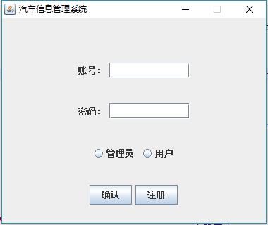
图5-1
退出系统
System.exit(0);
注册用户
注册用户界面如图5-2所示
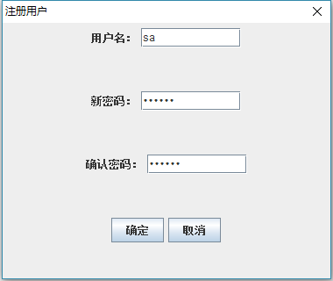
图5-2

5.2管理员功能模块
这是面向管理员的菜单，普通用户无法通过注册获得管理员的权限，此处给后台管理人员对车辆信息和车库信息进行添加、修改、查询和删除的功能
管理员界面如图5-3所示

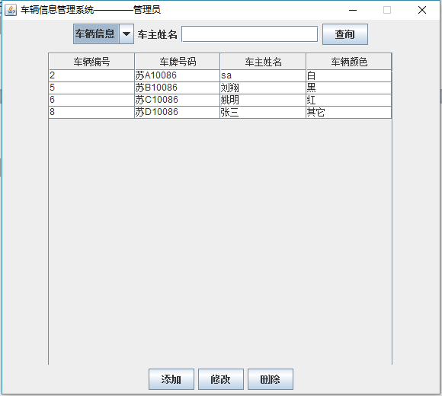
图5-3
对车辆信息表按姓名查询如图5-4所示
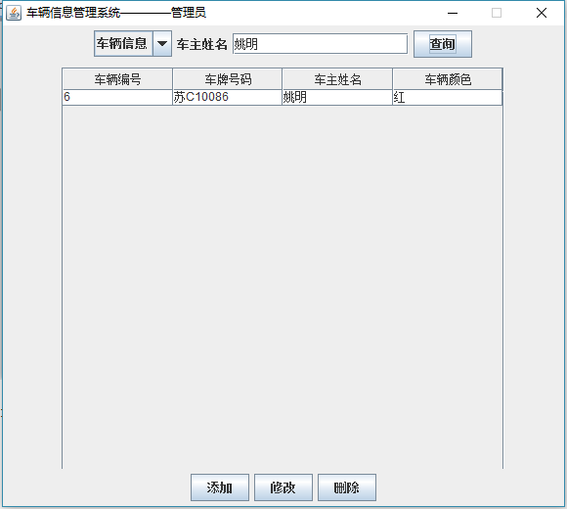
图5-4
添加车辆信息如图5-5所示
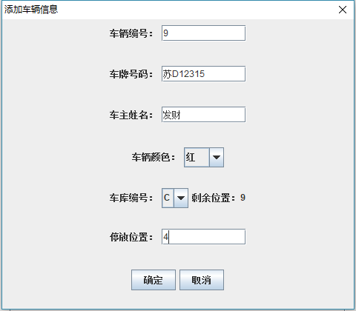
图5-5
修改车辆信息如图5-6所示
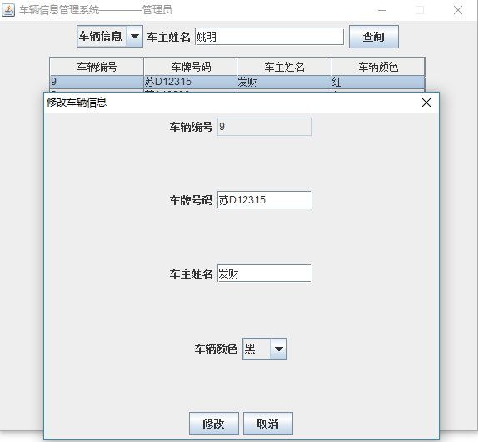
图5-6
删除车辆信息如图5-7所示
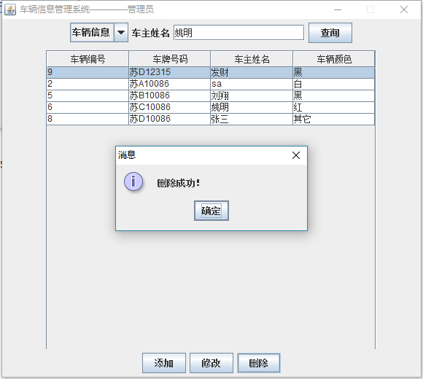
图5-7
车库信息按车库编号查询如图5-8所示
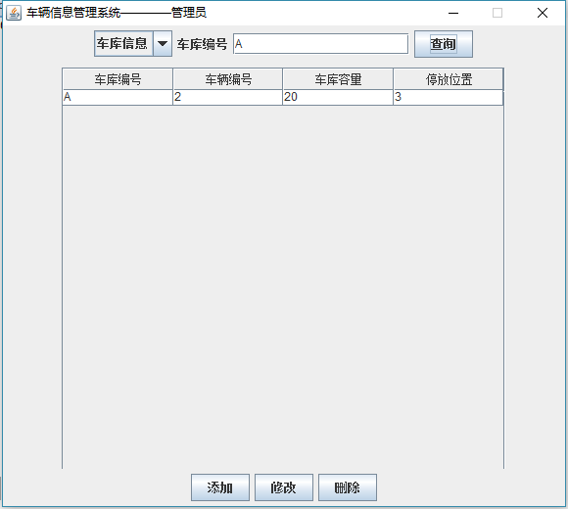
图5-8
添加车库信息与添加车辆信息所属同一界面，可同时向车辆信息表和车库信息表添加信息
修改车库信息如图5-9所示
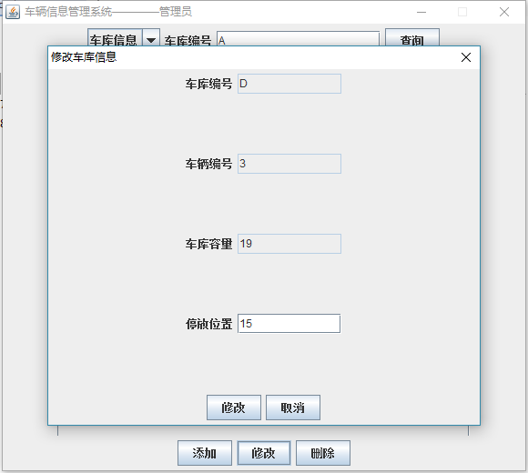
图5-9
删除车库信息如图5-10所示
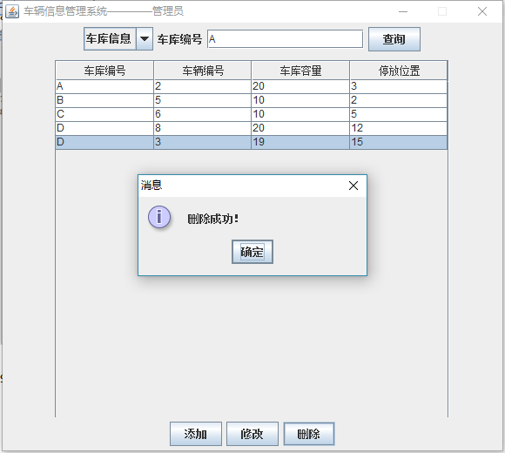
图5-10

5.3用户功能模块
每个用户拥有属于自己的车辆信息，为了他人的隐私着想，所有的用户都不能查看其他用户的信息，登录进系统后，用户可以查看到自己的车辆信息，如自己的信息有误，则可以进行修改，若不再需要使用此系统，则可以删除自己的车辆信息。查看用户个人车辆信息如图5-11所示
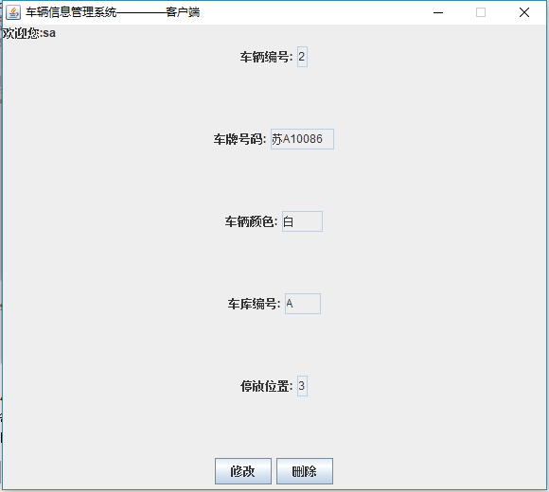
图5-11
用户修改信息如图5-12所示
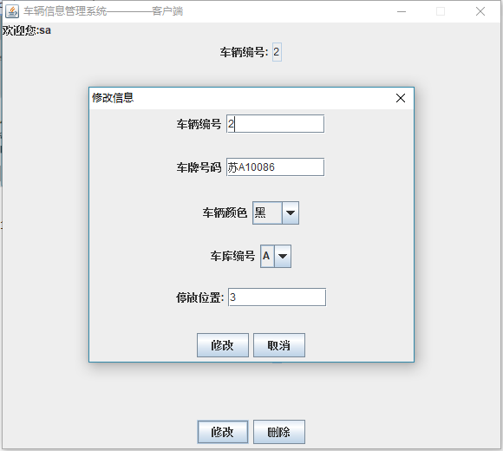
图5-12
用户删除信息如图5-13所示
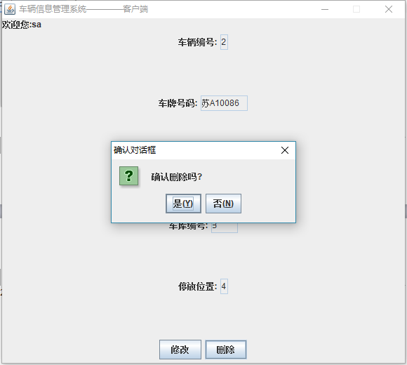
图5-13

6系统测试
系统测试是按照贴近实际的场景进行部署后对系统进行的一系列严格有效的测试。它主要包括两个方面，一是功能测试，二是性能测试。

6.1功能测试
下面根据《车辆信息管理系统设计说明书》所列出的各功能模块，对于有些与数据库中表内的数据项直接相关，且数据项对其类型有较高的要求的功能模块，在功能调试设计表之后进行了较详细的测试，以契合这些模块对数据正确性的高要求。
表6-1功能测试设计表
编号 | 功能名称 | 功能描述 | 输入/需要 | 输出/结果 | 发现问题 | 测试结果 | 测试人 | 测试时间
1 | 登录 | 用户或管理员登录系统 | 帐户、密码 | 成功登入或显示出错信息 | 无 | 通过 | 程垣桦 | 2017-6-28
2 | 查询车辆 | 查询车辆的信息 | 车辆编号 | 成功输出车辆信息 | 无 | 通过 | 程垣桦 | 2017-6-28
3 | 查询车库 | 查询车库的信息 | 车库编号 | 成功输出车库信息 | 无 | 通过 | 程垣桦 | 2017-6-28
4 | 修改车辆 | 修改车辆的信息 | 车辆编号、车牌号码、车主姓名、车辆颜色 | 成功修改车辆信息 | 无 | 通过 | 程垣桦 | 2017-6-28
5 | 修改车库 | 修改车库的信息 | 车库编号、停放位置 | 成功修改车库信息 | 无 | 通过 | 程垣桦 | 2017-6-28
6 | 增加车辆 | 增加车辆信息 | 车辆编号、车牌号码、车主姓名、车辆颜色 | 成功录入车辆信息 | 无 | 通过 | 程垣桦 | 2017-6-28
7 | 增加车库 | 增加车库信息 | 车库编号、车辆编号、停放位置 | 成功录入车库信息 | 无 | 通过 | 程垣桦 | 2017-6-28
8 | 删除图书 | 删除车辆的信息 | 编号 | 成功删除车辆信息 | 无 | 通过 | 程垣桦 | 2017-6-28
9 | 删除用户 | 删除车库信息 | 编号 | 成功删除车库信息 | 无 | 通过 | 程垣桦 | 2017-6-28

6.2性能测试

6.2.1“登入登出”
表6-2 等价类划分
输入条件 | 有效等价类 | 编号 | 无效等价类 | 编号
帐户 | 帐户名与数据库中一样 | 1 | 帐户名与数据库中不一样 | 2
密码 | 密码与数据库中一样 | 3 | 密码与数据库中不一样 | 4
表6-3 测试用例设计
用例编号 | 输入 |  | 预期输出 | 覆盖范围
用例编号 | 用户名/编号 | 密码 | 预期输出 | 覆盖范围
1.1 | Admin | Admin | 成功登录系统 | 1，3
1.2 | aa | aa | 登录失败 | 2，4
1.3 | sa | 123 | 成功登录系统 | 1，3
1.4 | As | 123 | 登录失败 | 2，4
表6-4 测试结果记录
用例编号 | 预期结果 | 实际结果 | 测试结果（通过/不通过） | 测试日期 | 测试人
1.1 | 登录成功 | 登陆成功 | 通过 | 2017-6-28 | 程垣桦
1.2 | 登录失败 | 登录失败 | 通过 | 2017-6-28 | 程垣桦
1.3 | 登录成功 | 登录成功 | 通过 | 2017-6-28 | 程垣桦
1.4 | 登录失败 | 登录失败 | 通过 | 2017-6-28 | 程垣桦

6.2.2“增加车辆信息”功能的测试设计
表6-5 等价类划分
输入条件 | 有效等价类 | 编号 | 无效等价类 | 编号
车辆编号 | 长度在1~20之间 | 1 | 长度为0或大于20 | 5
车牌号码 | 长度在1~10之间 | 2 | 长度为0或大于10 | 6
车主姓名 | 长度在1~5之间 | 3 | 长度为0或大于5 | 7
车库颜色 | 长度为1 | 4 | 长度不为1 | 8
表6-6 测试用例设计
用例编号 | 输入 |  |  |  | 预计输出 | 覆盖范围
用例编号 | 车辆编号 | 车牌号码 | 车主姓名 | 车辆颜色 | 预计输出 | 覆盖范围
2.1 | 2 | 苏A0086 | Sa | 黑 | 测试成功 | 1，2，3，4
2.2 | 5 | 苏B10086 | 刘翔 | 白 | 测试成功 | 1，2，3，4
2.3 | 5 | 苏C10086 | 姚明 | 白 | 测试成功 | 1，2，3，4
2.4 | 8 | 苏D10086 | 张三 | 其它 | 测试成功 | 1，2，3，4
表6-7 测试结果记录
用例编号 | 预期结果 | 实际结果 | 测试结果（通过/不通过） | 测试日期 | 测试人
2.1 | 添加车辆成功 | 添加车辆成功 | 通过 | 2017-6-28 | 程垣桦
2.2 | 添加车辆成功 | 添加车辆失败 | 通过 | 2017-6-28 | 程垣桦
2.3 | 添加车辆成功 | 添加车辆成功 | 通过 | 2017-6-28 | 程垣桦
2.4 | 添加车辆成功 | 添加车辆成功 | 通过 | 2017-6-28 | 程垣桦

6.2.3“增加车库信息”功能的测试设计
表6-8 等价类划分
输入条件 | 有效等价类 | 编号 | 无效等价类 | 编号
车库编号 | 长度为1 | 1 | 长度不为1 | 4
车辆编号 | 值类型 | 2 | 非值类型 | 5
停放位置 | 值类型 | 3 | 非值类型 | 6

表6-9 测试用例设计
用例编号 | 输入 |  |  | 预计输出 | 覆盖范围
用例编号 | 车库编号 | 车辆编号 | 停放位置 | 预计输出 | 覆盖范围
2.1 | A | 1 | 5 | 添加成功 | 123
2.2 | B | 2 | 21 | 添加成功 | 123
2.3 | A | 5 | 5 | 添加失败 | 456
2.4 | D | 7 | 12 | 添加成功 | 123
表6-10 测试结果记录
用例编号 | 预期结果 | 实际结果 | 测试结果（通过/不通过） | 测试日期 | 测试人
2.1 | 增加成功 | 增加成功 | 通过 | 2017-6-28 | 程垣桦
2.2 | 增加成功 | 增加成功 | 通过 | 2017-6-28 | 程垣桦
2.3 | 增加成功 | 增加失败 | 不通过 | 2017-6-28 | 程垣桦
2.4 | 增加成功 | 增加成功 | 通过 | 2017-6-28 | 程垣桦

7结束语
经过两周的软件工程课程设计，我们小组从一开始对问题的分析，到后来完成课题的过程中，使我学习到很多。对于《车辆信息管理系统》这个课题，我们每个人完成不同的模块，分工合作，培养我们运用所学知识,发现,提出,分析和解决实际问题和锻炼实践能力，不仅可以巩固了以前所学过的知识，而且学到了很多在书本上所没有学到过的知识。我主要负责编码部分，我通过前面同学给我的设计分析，写出每个子模块，并赋予相应的功能，在表格处理方面，虽然会操作，但是我也通过了课外的学习，学会了更优的方法来实现对应的功能；同时我也挑战自我，使用以前没有用过的下拉框监听，并实现不同界面的跳转。总体来说我感觉这次的编程任务还是挺满足的，不仅学会了新的方法，而且可以把复杂的程序写得更精炼简洁来实现对应的功能。我认为在短短两周之内，想要把一个系统的每个功能都考虑周全并且实现出来，对于目前的我们几乎是不可能的，实现《实践报告书》上面的基本内容就已经不错了，没有必要去针对每一个细节考虑得很清楚，那是未来的我们可能做的事。而且我并不像那些拿网上的资料来混任务的同学一样，没有自己的想法，抄袭别人的成果，只有真真正正用所学知识写出来代码的人，才能从中学到东西！但愿我的下一次的课程设计会比现在考虑得更刁钻、更完美！！

附录： 车辆信息管理系统编码规范
一、引言
1编写目的
在完成车辆信息管理系统设计的基础上，我依据《车辆信息管理系统需求规格说明书》和《车辆信息管理系统设计规格说明书》对车辆管理系统的实现进行了编码工作。为了文档化我们对系统的设计，编写了本文档。
本文档主要提供我们团队在具体实现车辆信息管理系统时参考使用。系统交给用户以后，系统维护人员在必要时也会查阅本文档。
2背景
包括以下内容：
- 系统名称：《车辆信息管理系统》
- 本系统由本团队完成从需求分析、设计到编码、测试的全过程。
3参考资料
- 《软件工程课程设计》，吕云翔，王昕，机械工业出版社，2009-09
- 《车辆信息管理系统需求规格说明书》，2016-06
- 《软件工程导论》，张海藩等编著，清华大学出版社，2003-9
- 《Java面向对象编程》，孙卫琴等编著，电子工业出版社，2006
- 《软件工程技术概论》，朱三元等编著，科学出版社，2005-7
二、编码需求
1 需求规定
本系统将解决当前很多车辆管理过程的电子化、规范化需求。详细的需求说明可参见《车辆信息管理系统需求规格说明书》。
2 硬件运行环境
服务器型号：AMD A10
内存容量：1GB及以上
外存剩余空间：5GB及以上
3软件运行环境
操作系统：Windows Server 2003
Web服务器：IIS7.0
数据库：SQL Server 2005
运行支持软件环境：.NET Framework2.0及以上
4开发环境
4.1硬件环境
本系统采用PC机开发，配置如下：
处理器型号：AMD A10
内存容量：1GB及以上
外存剩余空间：2GB及以上
4.2软件环境
操作系统：Windows 7
IDE：Microsoft Visual Studio 2005
Web服务器：IIS7.0
数据库：SQL Server 2008
测试工具：Eclipse
配置工具及平台：Eclipse
5使用语言
本系统选择Java语言作为开发语言，Java是一门面向对象编程语言，不仅吸收了C++语言的各种优点，还摒弃了C++里难以理解的多继承、指针等概念，因此Java语言具有功能强大和简单易用两个特征。Java语言作为静态面向对象编程语言的代表，极好地实现了面向对象理论，允许程序员以优雅的思维方式进行复杂的编程。
6使用数据库
同时，本系统选择Microsoft SQL Server作为数据库管理系统，之所以选择它，是因为本系统面向的是中小型车库，需要的处理数据量并不大，SQL Server完全可以适用于本系统，不需要另外安装软件，普通的个人计算机就可以调试程序，不需要联网等其他操作。
三 功能实现
系统登录界面如图3-1所示
图3-1
主要功能代码：
public void actionPerformed(ActionEvent e) {
// TODO 自动生成的方法存根
String s = null;
String name = null,pass;
String sql;
char c;
String psw="";
int flag = 0,ff=0;
if(e.getActionCommand().equals("确认")){
try{
if(radioButton1.isSelected()){
s = radioButton1.getText().toString();
ff=1;
}
else if(radioButton2.isSelected()){
s = radioButton2.getText().toString();
ff=1;
}
if(ff==1){
name = txt_name.getText();
pass = String.copyValueOf(txt_pass.getPassword());
for(int i = 0;i<pass.length();i++){
if(pass.charAt(i)>122){
c = (char) (pass.charAt(i)-122);
}
else{
c = (char) (pass.charAt(i)+5);
}
psw += c;
}
}
else{
JOptionPane.showMessageDialog(null, "请选择登录身份！");
}
if(s.equals("管理员")){

try{
sql = "select * from 管理员";
con = DriverManager.getConnection(url,"sa","a");
Sta = con.createStatement();
rs = Sta.executeQuery(sql);
flag = 0;
while(rs.next()){
if(name.equals(rs.getString(1).trim())){
if(rs.getString(2).trim().equals(psw)){
flag=1;
break;
}
}
}
if(flag==1){
this.dispose();
ManagerMenu managermenu = new ManagerMenu();
}
else{
JOptionPane.showMessageDialog(null, "请检查密码！");
}
}
catch(Exception e1){
JOptionPane.showMessageDialog(null, "请检查登录名！");
}
}
else if(s.equals("用户")){
try{
sql = "select * from 用户";
con = DriverManager.getConnection(url,"sa","a");
Sta = con.createStatement();
rs = Sta.executeQuery(sql);
flag = 0;
while(rs.next()){
if(name.equals(rs.getString(1).trim())){
if(rs.getString(2).trim().equals(psw)){
flag=1;
break;
}
}
}
if(flag==1){
UserMenu.name = name;
UserMenu usermenu = new UserMenu();
this.dispose();
}
else{
JOptionPane.showMessageDialog(null, "请检查密码！");
}
}
catch(Exception e1){
JOptionPane.showMessageDialog(null, "请检查登录名！");
}
}
}
catch(Exception e1){

}
}
else if(e.getActionCommand().equals("注册")){
Regist regist = new Regist(this,"注册用户",true);
}
}
注册用户界面如图3-2所示
图3-2
主要功能代码
public void actionPerformed(ActionEvent e) {
// TODO 自动生成的方法存根
String name,pass1,pass2;
String sql;
if(e.getActionCommand().equals("确定")){
int count=0;
char c;
String psw="";
name = txt1.getText();
pass1 = String.copyValueOf(txt2.getPassword());
pass2 = String.copyValueOf(txt3.getPassword());
sql = "select * from 用户 where name = '"+name+"'";
if(pass1.equals(pass2)){
try{
con = DriverManager.getConnection(url,"sa","a");
Sta = con.createStatement();
rs = Sta.executeQuery(sql);
while(rs.next()){
if(rs.getString(1)!=null){
count ++;
}
}
System.out.println(count);
if(count==0){
for(int i = 0;i<pass1.length();i++){
if(pass1.charAt(i)>122){
c = (char) (pass1.charAt(i)-122);
}
else{
c = (char) (pass1.charAt(i)+5);
}
psw += c;
}
sql = "insert into 用户 values (?,?)";
preState = con.prepareStatement(sql);
preState.setString(1,name);
preState.setString(2,psw);
preState.executeUpdate();
JOptionPane.showMessageDialog(null, "注册成功！");
this.dispose();
}
else{
JOptionPane.showMessageDialog(null, "相同的用户名，请重新输入！");
}
}
catch(Exception e1){
JOptionPane.showMessageDialog(null, "请填写完所有信息！");
}
}
else{
JOptionPane.showMessageDialog(null, "请确认两次密码输入相同！");
}
}
else if(e.getActionCommand().equals("取消")){
this.dispose();
}
}

管理员功能模块
这是面向管理员的菜单，普通用户无法通过注册获得管理员的权限，此处给后台管理人员对车辆信息和车库信息进行添加、修改、查询和删除的功能
管理员界面如图3-3所示

图3-3
主要功能代码
public void actionPerformed(ActionEvent e) {
String buttonName = e.getActionCommand();
String type = txt.getText();
if(buttonName.equals("查询")){
if(label.getText().equals("车辆编号")){
String xingming=this.txt.getText().trim();
String sql="select * from 车辆信息 where 车辆编号='"+txt.getText()+"'";
qcxx=new Qcxx(sql);
table1.setModel(qcxx);
}
else if(label.getText().equals("车库编号")){
String bianhao=this.txt.getText().trim();
String sql="select * from 车库信息 where 车库编号='"+bianhao+"'";
ckxx=new Ckxx(sql);
table2.setModel(ckxx);
}
}
else if(buttonName.equals("添加")){
Insert insert = new Insert(this,"添加车辆信息",true);
qcxx=new Qcxx();
table1.setModel(qcxx);
ckxx=new Ckxx();
table2.setModel(ckxx);
}
else if(buttonName.equals("修改")){
if(label.getText().equals("车主姓名")){
int i=this.table1.getSelectedRow();
if(i==-1)
{
JOptionPane.showMessageDialog(this,"请选中要修改的行");
return;
}
ModifyCar modifycar = new ModifyCar(this,"修改车辆信息",true,qcxx,i);
qcxx=new Qcxx();
table1.setModel(qcxx);
}
if(label.getText().equals("车库编号")){
int i=this.table2.getSelectedRow();
if(i==-1)
{
JOptionPane.showMessageDialog(this,"请选中要修改的行");
return;
}
ModifyGarage modifygarage = new ModifyGarage(this,"修改车库信息",true,ckxx,i);
ckxx=new Ckxx();
table2.setModel(ckxx);
}
}
else if(buttonName.equals("删除")){
if(label.getText().equals("车主姓名")){
int i=this.table1.getSelectedRow();
if(i==-1)
{
JOptionPane.showMessageDialog(this,"请选中要删除的行");
return;
}
String st=(String)qcxx.getValueAt(i,0);
PreparedStatement preState=null;
String url = "jdbc:sqlserver://localhost:1433;DatabaseName = CarManagement";
try {
Connection con = DriverManager.getConnection(url,"sa","a");
preState=con.prepareStatement("delete from 车辆信息 where 车辆编号=?");
preState.setString(1,st);
preState.executeUpdate();
preState=con.prepareStatement("delete from 车库信息 where 车辆编号=?");
preState.setString(1,st);
preState.executeUpdate();
JOptionPane.showMessageDialog(this,"删除成功！");
}
catch (Exception e2)
{
JOptionPane.showMessageDialog(this,"删除失败！");
}

qcxx=new Qcxx();
table1.setModel(qcxx);
}
if(label.getText().equals("车库编号")){
int i=this.table2.getSelectedRow();
if(i==-1)
{
JOptionPane.showMessageDialog(this,"请选中要删除的行");
return;
}
String st=(String)ckxx.getValueAt(i,1);
PreparedStatement preState=null;
String url = "jdbc:sqlserver://localhost:1433;DatabaseName = CarManagement";
try {
Connection con = DriverManager.getConnection(url,"sa","a");
preState=con.prepareStatement("delete from 车辆信息 where 车辆编号=?");
preState.setString(1,st);
preState.executeUpdate();
preState=con.prepareStatement("delete from 车库信息 where 车辆编号=?");
preState.setString(1,st);
preState.executeUpdate();
JOptionPane.showMessageDialog(this,"删除成功！");
qcxx=new Qcxx();
table1.setModel(qcxx);
ckxx=new Ckxx();
table2.setModel(ckxx);
}
catch (Exception e2)
{
JOptionPane.showMessageDialog(this,"删除失败！");
}
}
}
}

对车辆信息表按姓名查询如图3-4所示
图3-4
此处代码属管理员界面操作部分

添加车辆信息如图3-5所示
图3-5

主要功能代码
public void actionPerformed(ActionEvent e) {
// TODO 自动生成的方法存根
Qcxx qcxx;
Ckxx ckxx;
int flag;
if(e.getActionCommand().equals("确定")){
flag = 0;
try{
con = DriverManager.getConnection(url,"sa","a");
Sta = con.createStatement();
rs = Sta.executeQuery("select * from 车库信息 where 车库编号 = '"+combo2.getSelectedItem().toString()+"'");
while(rs.next()){
if(txt1.getText().equals(rs.getString(2).trim())){
flag = 1;
JOptionPane.showMessageDialog(null, "相同的车辆编号，请重新输入！");
break;
}
else if(txt4.getText().equals(rs.getString(4).trim())){
flag = 1;
JOptionPane.showMessageDialog(null, "相同的停车位置，请重新输入！");
break;
}
if(flag == 1){break;}
}
if(flag == 0){
String sql = "insert into 车辆信息 values (?,?,?,?)";
con = DriverManager.getConnection(url,"sa","a");
Sta = con.createStatement();
PreparedStatement preState = con.prepareStatement(sql);
preState.setInt(1, Integer.parseInt(txt1.getText()));
preState.setString(2,txt2.getText());
preState.setString(3,txt3.getText());
preState.setString(4,combo1.getSelectedItem().toString());
preState.executeUpdate();

sql = "insert into 车库信息 values (?,?,?,?)";
preState = con.prepareStatement(sql);
preState.setString(1,combo2.getSelectedItem().toString());
preState.setInt(2, Integer.parseInt(txt1.getText()));
preState.setInt(3, j);
preState.setInt(4, Integer.parseInt(txt4.getText()));
preState.executeUpdate();
qcxx=new Qcxx();
ckxx = new Ckxx();
this.dispose();
JOptionPane.showMessageDialog(null, "添加信息成功！");
}
}
catch(Exception e1){JOptionPane.showMessageDialog(null, "请填写完所有信息！"); }
}
else if(e.getActionCommand().equals("取消")){
this.dispose();
}
}
Connection con ;
Statement Sta;
ResultSet rs;
public void itemStateChanged(ItemEvent arg0) {
// TODO 自动生成的方法存根
s = combo2.getSelectedItem().toString();
String sql = "select * from 车库信息 where 车库编号 = '"+ s +"'";
int k = 0;
try {
con = DriverManager.getConnection(url,"sa","a");
Sta = con.createStatement();
rs = Sta.executeQuery(sql);
if(s.equals("A")||s.equals("D")){j = 20;}
else if(s.equals("B")||s.equals("C")){j = 10;}
while(rs.next()){
k ++;
}
j = j-k;
label7.setText("剩余位置："+j);
con.close();
rs.close();
Sta.close();
} catch (Exception e){System.out.println(e);}
}

修改车辆信息如图3-6所示
图3-6
主要功能代码
public void actionPerformed(ActionEvent e) {
if(e.getActionCommand().equals("修改")){
try{
con = DriverManager.getConnection(url,"sa","a");
preState = con.prepareStatement("update 车辆信息 set 车牌号码=?,车主姓名=?,车辆颜色=? where 车辆编号=?");
preState.setString(1,txt2.getText());
preState.setString(2,txt3.getText());
preState.setString(3,combo.getSelectedItem().toString());
preState.setString(4,txt1.getText());
preState.executeUpdate();
JOptionPane.showMessageDialog(this,"修改成功！");
this.dispose();
}catch(Exception e1){}
}
else if(e.getActionCommand().equals("取消")){
this.dispose();
}
}

删除车辆信息如图3-7所示
图3-7

此处代码在管理员界面中实现

车库信息按车库编号查询如图3-8所示
图3-8
添加车库信息与添加车辆信息所属同一界面，可同时向车辆信息表和车库信息表添加信息
修改车库信息如图3-9所示
图3-9
主要功能代码
public void actionPerformed(ActionEvent e) {
flag = 0;
if(e.getActionCommand().equals("修改")){
try{
con = DriverManager.getConnection(url,"sa","a");
Sta = con.createStatement();
rs = Sta.executeQuery("select * from 车库信息 where 车库编号 = '"+txt1.getText()+"' and 车辆编号 = '"+txt2.getText()+"'");
while(rs.next()){
if(txt4.getText().equals(rs.getString(4))){
JOptionPane.showMessageDialog(null, "相同的停车位置，请重新输入！");
flag = 1;
break;
}
}
if(flag==0){
preState = con.prepareStatement("update 车库信息 set 停放位置=? where 车库编号=? and 车辆编号=?");
preState.setString(1,txt4.getText());
preState.setString(2,txt1.getText());
preState.setString(3,txt2.getText());
preState.executeUpdate();
JOptionPane.showMessageDialog(this,"修改成功！");
this.dispose();
}
}catch(Exception e1){}
}
else if(e.getActionCommand().equals("取消")){
this.dispose();
}
}

删除车库信息如图3-10所示
图3-10
此处功能在管理员界面代码中实现

本系统有查询车辆信息和车库信息的类，通过继承父类AbstractTableModel来返回查询信息，分别为Ckxx.java和Qcxx.java
Ckxx.java代码：
import java.sql.Connection;
import java.sql.DriverManager;
import java.sql.ResultSet;
import java.sql.Statement;
import java.util.Vector;
import javax.swing.table.AbstractTableModel;
public class Ckxx extends AbstractTableModel{
static String url= "jdbc:sqlserver://localhost:1433;DatabaseName = CarManagement";
Vector ziduan,jilu;
static Connection con ;
static Statement Sta;
public int getColumnCount() {
return this.ziduan.size();
}
public int getRowCount() {
return this.jilu.size();
}
public Object getValueAt(int hang, int lie) {
return ((Vector)this.jilu.get(hang)).get(lie);
}
public String getColumnName(int e)
{
return (String)this.ziduan.get(e);
}
public Ckxx(){
query("select * from 车库信息");
}
public Ckxx(String s){
query(s);
}
public void query(String sql){
ziduan=new Vector();
ziduan.add("车库编号");
ziduan.add("车辆编号");
ziduan.add("车库容量");
ziduan.add("停放位置");
jilu=new Vector();
ResultSet rs;
try {
con = DriverManager.getConnection(url,"sa","a");
Sta = con.createStatement();
rs = Sta.executeQuery(sql);
while(rs.next()){
Vector line=new Vector();
line.add(rs.getString(1));
line.add(rs.getString(2));
line.add(rs.getString(3));
line.add(rs.getString(4));
jilu.add(line);
}
con.close();
rs.close();
Sta.close();
} catch (Exception e){}
}
}
Qcxx.java代码：
import java.sql.Connection;
import java.sql.DriverManager;
import java.sql.ResultSet;
import java.sql.Statement;
import java.util.Vector;
import javax.swing.table.AbstractTableModel;
public class Qcxx extends AbstractTableModel{
static String url= "jdbc:sqlserver://localhost:1433;DatabaseName = CarManagement";
Vector ziduan,jilu;
static Connection con ;
static Statement Sta;
public int getColumnCount() {
return this.ziduan.size();
}
public int getRowCount() {
return this.jilu.size();
}
public Object getValueAt(int hang, int lie) {
return ((Vector)this.jilu.get(hang)).get(lie);
}
public String getColumnName(int e)
{
return (String)this.ziduan.get(e);
}
public Qcxx(){
query("select * from 车辆信息");
}
public Qcxx(String s){
query(s);
}
public void query(String sql){
ziduan=new Vector();
ziduan.add("车辆编号");
ziduan.add("车牌号码");
ziduan.add("车主姓名");
ziduan.add("车辆颜色");
jilu=new Vector();
ResultSet rs;
try {
con = DriverManager.getConnection(url,"sa","a");
Sta = con.createStatement();
rs = Sta.executeQuery(sql);
while(rs.next()){
Vector line=new Vector();
line.add(rs.getString(1));
line.add(rs.getString(2));
line.add(rs.getString(3));
line.add(rs.getString(4));
jilu.add(line);
}
con.close();
rs.close();
Sta.close();
} catch (Exception e){}
}
}

用户功能模块
每个用户拥有属于自己的车辆信息，为了他人的隐私着想，所有的用户都不能查看其他用户的信息，登录进系统后，用户可以查看到自己的车辆信息，如自己的信息有误，则可以进行修改，若不再需要使用此系统，则可以删除自己的车辆信息。查看用户个人车辆信息如图3-11所示
图3-11
主要功能代码：
import java.awt.BorderLayout;
import java.awt.GridLayout;
import java.awt.event.ActionEvent;
import java.awt.event.ActionListener;
import java.sql.Connection;
import java.sql.DriverManager;
import java.sql.PreparedStatement;
import java.sql.ResultSet;
import java.sql.Statement;
import java.util.Vector;
import javax.swing.JButton;
import javax.swing.JComboBox;
import javax.swing.JFrame;
import javax.swing.JLabel;
import javax.swing.JOptionPane;
import javax.swing.JPanel;
import javax.swing.JScrollPane;
import javax.swing.JTable;
import javax.swing.JTextField;
public class UserMenu extends JFrame implements ActionListener{
static String name;
static String url= "jdbc:sqlserver://localhost:1433;DatabaseName = CarManagement";
static Connection con ;
static Statement Sta;
static ResultSet rs;
static String sql;
Vector content1,field1,content2,field2,content3;
JPanel p1,p2,p3,p4,p5,p6,p7;
JComboBox combo;
JLabel label1,label2,label3,label4,label5,label6;
static JTextField txt2;
static JTextField txt3;
static JTextField txt4;
static JTextField txt5;
static JTextField txt6;
static int i;
JButton btn_query,btn_del;
public UserMenu(){
label1 = new JLabel("欢迎您:"+name);
label2 = new JLabel("车辆编号:");
label3 = new JLabel("车牌号码:");
label4 = new JLabel("车辆颜色:");
label5 = new JLabel("车库编号:");
label6 = new JLabel("停放位置:");
txt2 = new JTextField();
txt3 = new JTextField();
txt4 = new JTextField();
txt5 = new JTextField();
txt6 = new JTextField();
try{
con = DriverManager.getConnection(url,"sa","a");
Sta = con.createStatement(ResultSet.TYPE_SCROLL_INSENSITIVE, ResultSet.CONCUR_READ_ONLY);
sql = "select * from 车辆信息 where 车主姓名 = '"+name+"'";
rs = Sta.executeQuery(sql);
while(rs.next()){
txt2.setText((rs.getString(1))); txt2.setEditable(false);
txt3.setText((rs.getString(2))); txt3.setEditable(false);
txt4.setText((rs.getString(4))); txt4.setEditable(false);

}
sql = "select * from 车库信息 where 车辆编号 = '"+txt2.getText()+"'";
rs = Sta.executeQuery(sql);
while(rs.next()){
txt5.setText((rs.getString(1))); txt5.setEditable(false);
txt6.setText((rs.getString(4))); txt6.setEditable(false);
}
}
catch(Exception e){System.out.println(e); }
p1 = new JPanel();
p2 = new JPanel();
p3 = new JPanel();
p4 = new JPanel();
p5 = new JPanel();
p6 = new JPanel();
p7 = new JPanel();
p1.add(label2);p1.add(txt2);
p2.add(label3);p2.add(txt3);
p3.add(label4);p3.add(txt4);
p4.add(label5);p4.add(txt5);
p5.add(label6);p5.add(txt6);
p6.setLayout(new GridLayout(5,1));
p6.add(p1); p6.add(p2); p6.add(p3); p6.add(p4); p6.add(p5);
btn_query = new JButton("修改");
btn_del = new JButton("删除");
p7.add(btn_query); p7.add(btn_del);
btn_query.addActionListener(this);
btn_del.addActionListener(this);
this.setLayout(new BorderLayout());

this.add(label1,BorderLayout.NORTH);
this.add(p6);
this.add(p7,BorderLayout.SOUTH);
this.setTitle("车辆信息管理系统————客户端");
this.setSize(580,520);
this.setResizable(false);
setLocationRelativeTo(null);
this.setVisible(true);
}
public static void shuaxin(){
try{
con = DriverManager.getConnection(url,"sa","a");
Sta = con.createStatement();
sql = "select * from 车辆信息 where 车主姓名 = '"+name+"'";
rs = Sta.executeQuery(sql);
while(rs.next()){
txt2.setText((rs.getString(1))); txt2.setEditable(false);
txt3.setText((rs.getString(2))); txt3.setEditable(false);
txt4.setText((rs.getString(4))); txt4.setEditable(false);
}
sql = "select * from 车库信息 where 车辆编号 = '"+txt2.getText()+"'";
rs = Sta.executeQuery(sql);
while(rs.next()){
txt5.setText((rs.getString(1))); txt5.setEditable(false);
txt6.setText((rs.getString(4))); txt6.setEditable(false);
}
}
catch(Exception e1){System.out.println(e1); }
}
public void actionPerformed(ActionEvent e) {
// TODO 自动生成的方法存根
if(e.getActionCommand().equals("修改")){
UserModify.a1 = txt2.getText();
UserModify.a2 = txt3.getText();
UserModify.a3 = txt6.getText();
UserModify.name = name;
new UserModify(this,"修改信息",true);
if(i==1){this.dispose();}
try{
con = DriverManager.getConnection(url,"sa","a");
Sta = con.createStatement();
sql = "select * from 车辆信息 where 车主姓名 = '"+name+"'";
rs = Sta.executeQuery(sql);
while(rs.next()){rs.getString(1);
txt2.setText((rs.getString(1))); txt2.setEditable(false);
txt3.setText((rs.getString(2))); txt3.setEditable(false);
txt4.setText((rs.getString(4))); txt4.setEditable(false);
}
sql = "select * from 车库信息 where 车辆编号 = '"+txt2.getText()+"'";
rs = Sta.executeQuery(sql);
while(rs.next()){
txt5.setText((rs.getString(1))); txt5.setEditable(false);
txt6.setText((rs.getString(4))); txt6.setEditable(false);
}
}
catch(Exception e1){System.out.println(e1); }
}
else if(e.getActionCommand().equals("删除")){
String sql = "delete from 车辆信息 where 车主姓名=?";
int n = JOptionPane.showConfirmDialog(null, "确认删除吗?", "确认对话框", JOptionPane.YES_NO_OPTION);
if (n == JOptionPane.YES_OPTION) {
try{
PreparedStatement preState = con.prepareStatement(sql);
preState.setString(1,name);
preState.executeUpdate();
sql = "delete from 车库信息 where 车辆编号=?";
preState.setString(1,txt2.getText());
preState.executeUpdate();
JOptionPane.showMessageDialog(new JFrame(),"已删除");
txt2.setText("");
txt3.setText("");
txt4.setText("");
txt5.setText("");
txt6.setText("");
}
catch(Exception e1){
}
} else if (n == JOptionPane.NO_OPTION) {
}
}
}
}
用户修改信息如图3-12所示
图3-12
主要功能代码：
public void actionPerformed(ActionEvent e) {
if(e.getActionCommand().equals("修改")){

Connection con ;
Statement Sta;
ResultSet rs;
// PreparedStatement preState;
try{
con = DriverManager.getConnection(url,"sa","a");
Sta = con.createStatement();
rs = Sta.executeQuery("select * from 车库信息 where 车库编号 = '"+txt3.getText()+"' and 车辆编号 = '"+txt1.getText()+"'");
flag=0;
int b = 0;
while(rs.next()){
if(txt1.getText().equals(rs.getString(2).trim())){
JOptionPane.showMessageDialog(null, "相同的车辆编号，请重新输入！");
flag=1;
break;
}
else if(txt3.getText().equals(rs.getString(4).trim())){
JOptionPane.showMessageDialog(null, "相同的停车位置，请重新输入！");
flag=1;
break;
}
}
if(flag == 0){
String sql;
rs = Sta.executeQuery("select * from 车辆信息 where 车主姓名='"+name+"'");
while(rs.next()){
flag++;
}

b=0;
rs = Sta.executeQuery("select * from 车库信息,车辆信息 where 车辆信息.车辆编号='"+txt1.getText()+"'and 车主姓名='"+name+"'");
while(rs.next()){
b++;
}
if(b>0){
try{
sql = "update 车辆信息 set 车辆编号=?,车牌号码=?,车辆颜色=? where 车主姓名=?";
PreparedStatement preState = con.prepareStatement(sql);
preState.setString(1,txt1.getText());
preState.setString(2,txt2.getText());
preState.setString(3,combo1.getSelectedItem().toString());
preState.setString(4,name);
preState.executeUpdate();

sql = "update 车库信息 set 车库编号=?,停放位置=? where 车辆编号=?";
preState = con.prepareStatement(sql);
preState.setString(1,combo2.getSelectedItem().toString());
preState.setInt(2, Integer.parseInt(txt3.getText()));
preState.setInt(3, Integer.parseInt(txt1.getText()));
preState.executeUpdate();
this.dispose();
JOptionPane.showMessageDialog(null, "修改信息成功！");
}catch(Exception e1){System.out.println(e1);}
}
else{
sql = "insert into 车辆信息 values (?,?,?,?)";
PreparedStatement preState = con.prepareStatement(sql);
preState.setInt(1, Integer.parseInt(txt1.getText()));
preState.setString(2,txt2.getText());
preState.setString(3,name);
preState.setString(4,combo1.getSelectedItem().toString());
preState.executeUpdate();

int j=0;
if(combo2.getSelectedItem().toString().equals("A")||combo2.getSelectedItem().toString().equals("D")){
j=20;
}
else {j = 10;}
sql = "insert into 车库信息 values (?,?,?,?)";
PreparedStatement pre;
pre = con.prepareStatement(sql);
pre.setString(1,combo2.getSelectedItem().toString());
pre.setInt(2, Integer.parseInt(txt1.getText()));
pre.setInt(3, j);
pre.setInt(4, Integer.parseInt(txt3.getText()));
pre.executeUpdate();
this.dispose();
JOptionPane.showMessageDialog(null, "添加信息成功！请重新登录查看！");
UserMenu.i = 1;
Login log = new Login();
}
}
con.close();
Sta.close();
rs.close();
}
catch(Exception e1){
System.out.println(e1);
// JOptionPane.showMessageDialog(null, "请填写完所有信息！");
}
}
else if(e.getActionCommand().equals("取消")){
this.dispose();
}
}
用户删除信息如图3-13所示
图3-13
此处功能实现在用户界面的点击事件
三 系统出错处理设计
1.出错信息
对管理员或者用户输入的各项内容均进行有效性、安全性检查，减少错误发生的几率。
对程序运行中的异常均进行捕获，按统一方式将出错提示信息提供给管理员或者用户。
当访问自身权限意外的信息时，将其导航到统一的出错提示页面。
2.系统维护设计
编码实现时应采用模块化和分层思想，提高模块内部的内聚性，减少某块间的耦合性，使系统逻辑结构清晰，从而增强可读性和可维护性。
面向数据与面向对象相结合，模块划分面向对象思想。
在编码过程中注意标识符命名的意义，添加适量注释。
从项目确定开始就重视文档的写作，每一项工作都有文档记录，保证文档和程序的一致性。

